Lederinnsikt for HR og lønn: noen tips

Rapportløsningen finnes i SAP-portalen, under Lederoppgaver
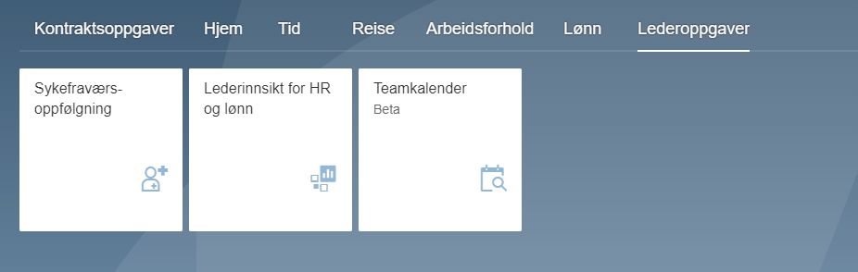

Forsiden Lederinnsikt
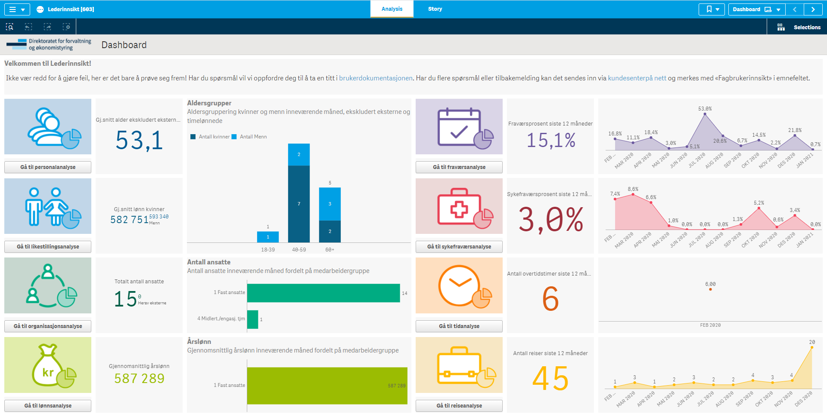

Bruk «Dashboard» for å hente opp standardrapporter
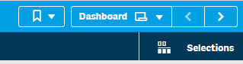

dafs

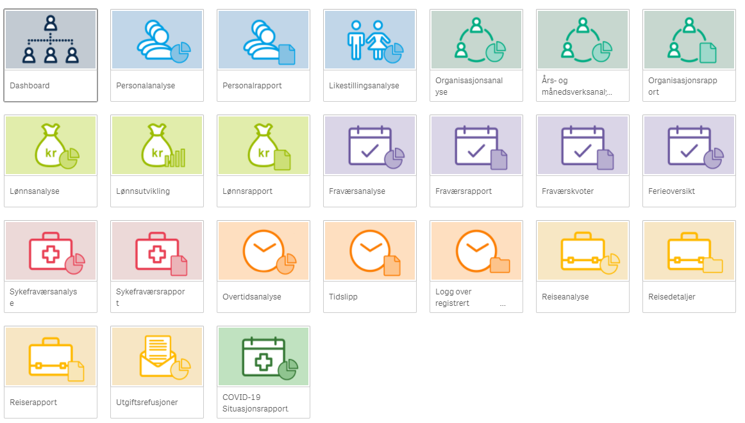
Løsningen er slik at de spørringene som ender med «rapport» gir informasjon pr medarbeider, de som ender med «analyse» gir totaloversikter og sammenligninger – de gir også informasjon om medarbeidere, men på et mer overordnet nivå.

For å finne adresser, fødselsdager, pårørende osv. for dine medarbeidere, bruk Personalrapport
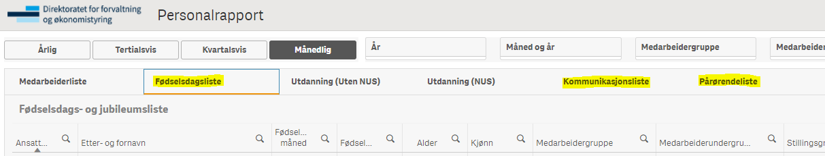
Over ansattlisten finner du faner med forskjellig informasjon. Adresse står under Kommunikasjonsliste.

For å finne lønnen til dine medarbeidere, bruk Lønnsrapport
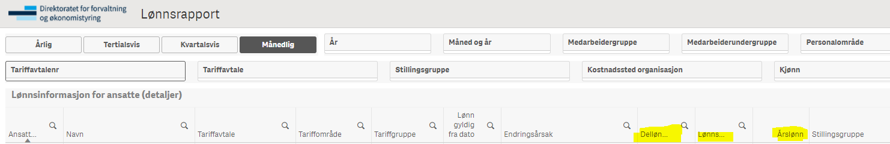
Dellønnsprosent gir stillingsprosenten, Lønnstrinn gir lønnstrinnet og for de som ikke har lønnstrinn (Akademikere) finnes lønnen under Årslønn.
Skal du sammenligne lønnsforhold i din enhet, bruk Lønnsanalyse.
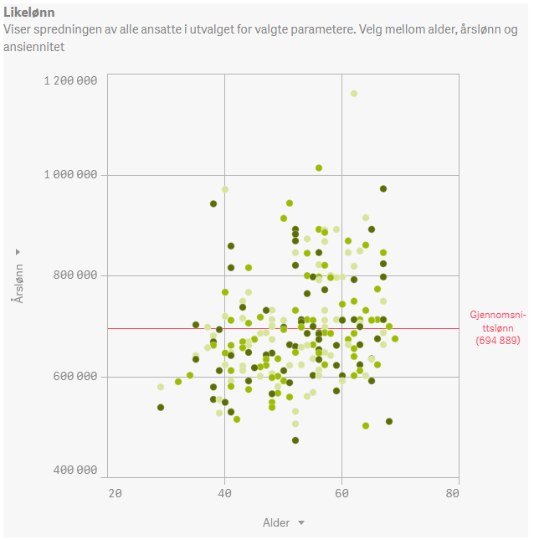
Ved å hovere over de grønne punktene får du navn og årslønn for dine medarbeidere.

For å gå tilbake, trykk på rapportnavnet øverst til høyre og velg en annen rapport fra menyen, eller velg Dashboard for få startsiden igjen.
For å fjerne de utvalgene du har gjort, trykk X for å stenge kriteriene du har valgt, øverst på siden:
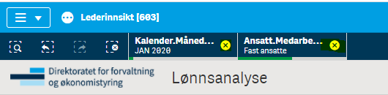

For å på tidsregistreringene til medarbeidere, bruk rapporten Tidsslipp
Bruk «Velg ansatt» for å se den enkelte medarbeiders tidsregistreringer
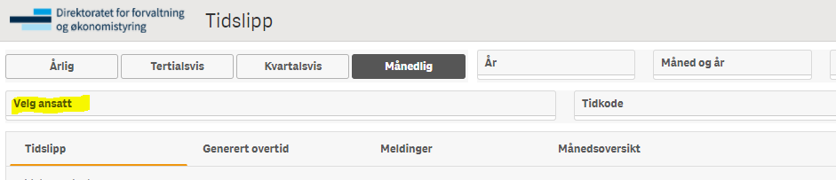
For å sjekke hvor mye fleksitid ansatte har, velg først «Måned og år» for å velge riktig periode
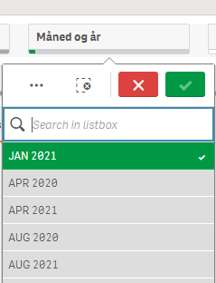
Trykk deretter på fanen Månedsoversikt for å få oppsummeringen – «Fleksitid periode slutt» gir fleksitid pr dagens dato.
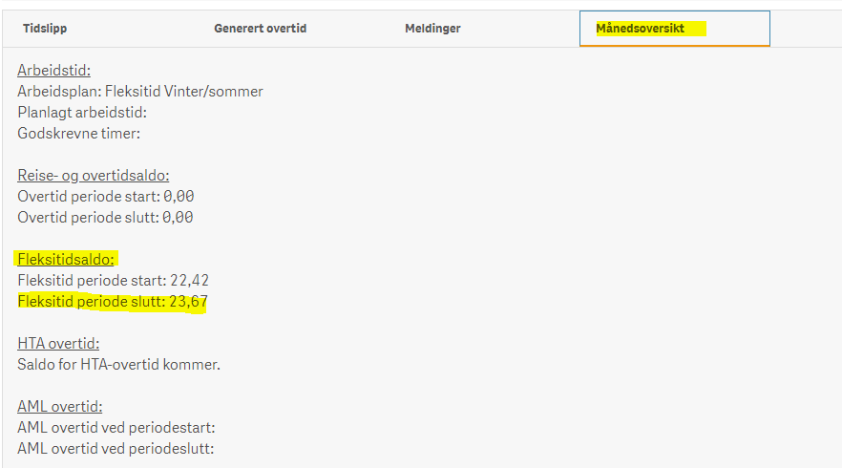

Seksjon Lønn, 11.01.21

